Додаток №1Б

Логопедичне заняття
інтегрованого типу
на тему
«Секрети
невідомих островів»

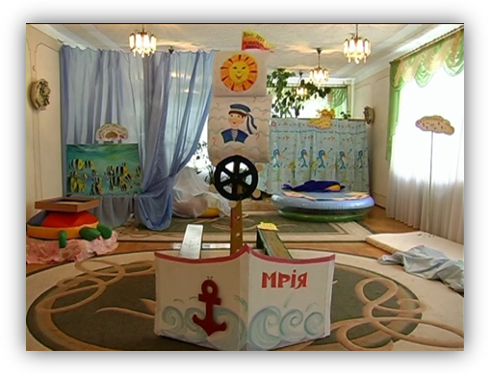
Підготувала і провела
логопед лог. гр. №1
ТНДЗ №2
(комбінованого типу для дітей з вадами слуху та мови)
Іванкевич О.С.

Мета: Розвивати у дітей координацію рухів, орієнтацію у просторі, фонематичний і ритмічний слух під час навчання їх вільно рухатися відповідно до характеру музики й чіткого виконання імітаційних вправ. Вправляти вихованців у правильному мовному «диханні, мелодико-інтонаційному ладі мовлення. Досягати злитної вимови під час вправ на розвиток дрібної моторики рук з елементами жестової мови. Вдосконалювати навички роботи з піском.
Активізувати словник дітей, збагачувати лексичний запас новими іменниками, якісними прикметниками.
Закріплювати навички читання і письма, аналізу та синтезу звукового складу та будови слова. Продовжувати автоматизацію сонорних і шиплячих звуків.
Розвивати кмітливість, увагу, пам'ять, логічне та образне мислення, винахідливість, самостійність.
Виховувати вміння перевтілюватися, виявляти художньо-творчі здібності. Прищеплювати почуття згуртованості, взаємної приязні.

Матеріал і обладнання: Чарівні «перлинки» (м’ячі) з зображенням морських мешканців (рака, краба, кита, черепахи, восьминога, риби, медузи), музичний мікрофон, пісочниця, демонстраційні картки для написання слів і звукового аналізу (з зображенням моркви, капусти, риби, цукерки, морозива, водоростей), маркери чорного кольору; чистомовки, вірші, загадки; «морський» кросворд, музичний центр.
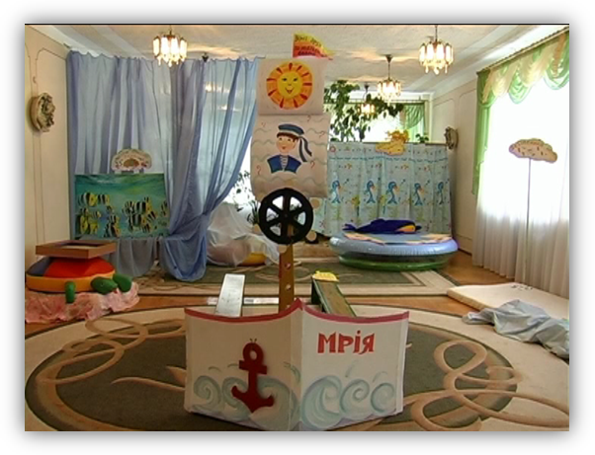
Дійові особи: Капітан, Пірат (дорослі).

Декорації: «береги» («Берег чарівної мушлі», «Кокосовий рай», «Безіменний острів», «Острів черепахи Емми», «Острів штормів»), зображення пальм з кокосами (повітряними кульками), велика мушля, корабель з вітрилами, штурвал, піратський надувний човен, надувний батут, м’які іграшки: мавпочки, дельфін, велика черепаха.

Хід заняття

(Під мелодію пісні «Веселий вітер» М.Дунаєвського діти з логопедом заходять у музичну залу.)

Логопед. Діти, давайте привітаємось з нашими гостями.

Діти. Нумо разом всіх вітати: «Добрий день!»
Дружно й весело казати: «Добрий день!»

Вліво-вправо повернемось,
Один одному всміхнемось:
«Добрий день!» (2 р.)
(Діти вітаються.)
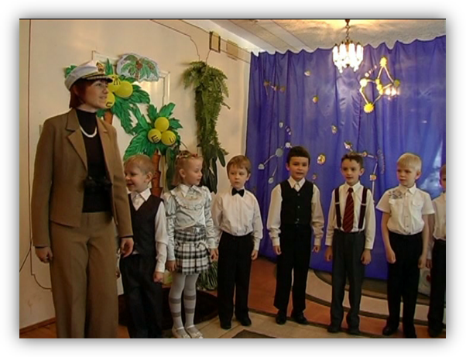
Логопед. Сьогодні в нас дуже цікаве заняття. І ви самі в цьому переконаєтесь. Ми здійснимо неймовірну подорож на незвичайні острови.
Увага! Любі мої дошкільнята,
Я знову запрошую вас побувати
В місцях, які ми ще зовсім не пізнали,
Де друзів нових ми також не шукали.
Подорож вимагає значних зусиль. Ви повинні бути відважними, винахідливими і, звичайно, сильними.

(Під мелодію пісні «Веселий вітер» М.Дунаєвського діти крокують по колу.)

Дружно разом ми крокуємо,
Вчимося, граємось, мандруємо,
Все в нас вийде – ми це знаємо,
Відкриттів нових чекаємо.

(Виконується логоритміка: йдучи по колу, діти показують рухи імітаційного характеру.)
Нокль-нокль-нокль – тримаємо в руках бінокль.
Лом-лом-лом – працюємо веслом.
Ець-ець-ець – гребемо, як плавець.
Вал-вал-вал – крутимо штурвал
* * *
Руки вгору підіймемо
І вітрила натягнемо (імітація натягування вітрил).
* * *
Ір-ір-ір – піднімаєм якір (імітація підняття якоря)
* * *
Логопед. Тепер вітрила мерщій піднімайте
І зручно вмостившись, в дорогу рушайте!

(Під мелодію з кінофільму «Острів скарбів «діти сідають на корабель.)

Знялися весла – раз! два! три!
Вперед! Щаслива путь!
Попутні віють нам вітри,
І хвилі вслід пливуть.
А ну, веселіше з чистомовками
(Діти промовляють хором):
Ли-ли-ли – ми пливем на острови.
Ло-ло-ло – у кожного є весло.
Ли-ли-ли – ми вітрила підняли.
Ла-ла-ла – висока хвиля підійшла.
Ми пливли, пливли, пливли, ось і острів ми знайшли.

- «Острів самотньої мушлі»

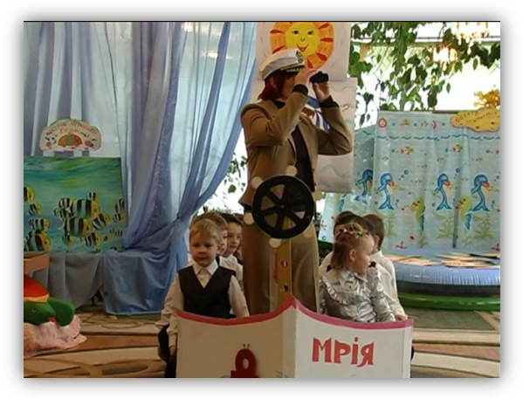
Логопед. У бінокль я бачу якийсь острів. Очевидно, хтось потребує допомоги, бо посилає нам дивні сигнали. Це «Острів самотньої мушлі». Вона хоче подарувати комусь свої перлини, але не має друзів. Давайте потоваришуємо з нею.
Завдання: дістати з мушлі перлинку. Назвати на ній малюнок, загадати про нього загадку чи розповісти вірш. Визначити у слові перший, останній звук.
Малюнки: краб, рак, черепаха, восьминіг, акула, кит, риба, медуза.
(Діти загадують загадки, розповідають вірші)
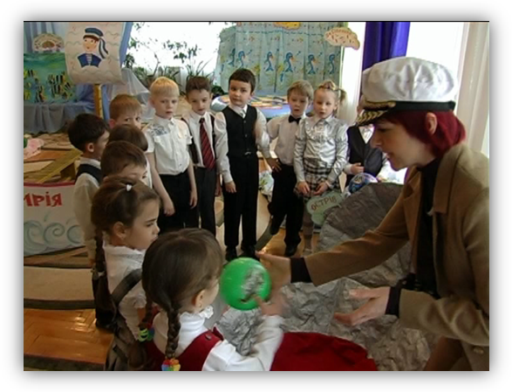
Борознить океан,  З голови б’є фонтан. (Кит.)  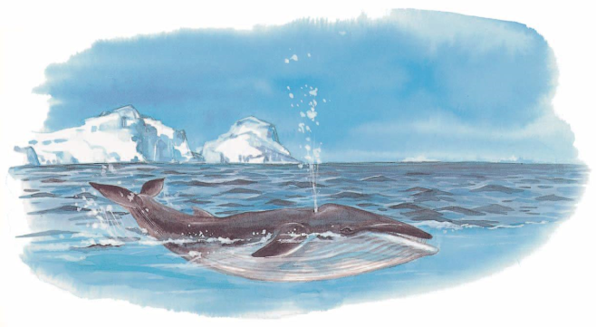 | Ось незграбний краб  Клешнями шкряб-шкряб.  Вивів на пісочку  Із літер рядочки.  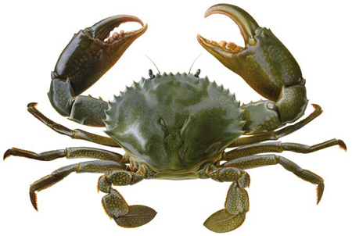
Ця тварина усім відома.  Не виходить ніколи з дому.  Їсть, гуляє і спить в хатині,  Навіть носить її на спині. (Черепаха.)  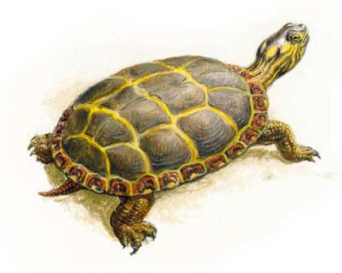 | На дні пісок м’який, як вата.  Ось під водою навпростець  Пливе медуза плескувата.  Слизька, м’яка, як холодець.  
Ось вона яка –  Розбійниця морська.  Всіх би проковтнула  Зажерлива … (акула).  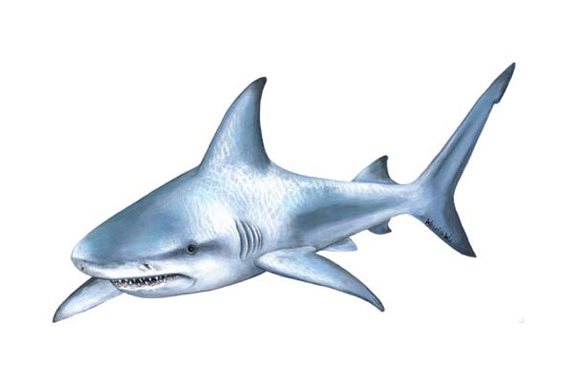 | Має клешні, довгі вуса,  Я і сам його боюся.  Проживає у річках,  Ну, а звуть щипаку … (рак).  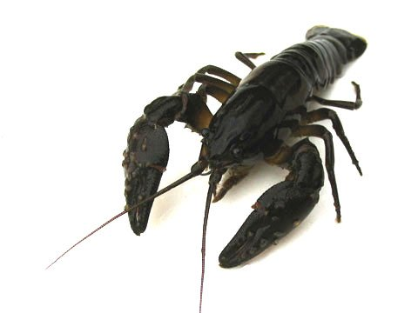
Ти зі мною не знайомий?  Я живу на дні морському.  Голова та вісім ніг,  Ось і весь я … (восьминіг).  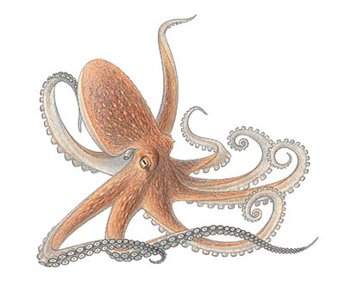 | Хто на берег не виходить,  У воді таночки водить,  Поміж ряски грається,  Від людей ховається? (Риба)  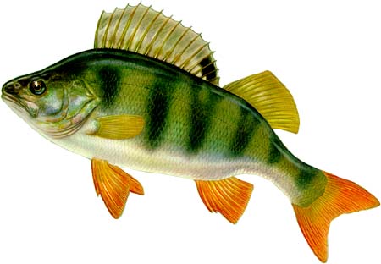

Логопед. Ми пливли, пливли, пливли й новий острів ми знайшли.

ІІ. «Кокосовий рай»

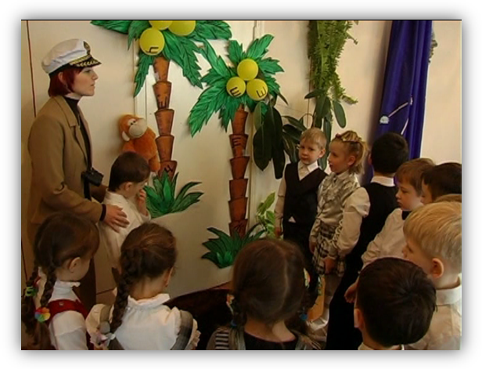

Завдання: відшукати на пальмі заховані літери (Ш, Ж,Ч, Щ), придумати з ними слова.

Логопед. Якщо ми правильно виконаємо завдання, дізнаємось хто живе на цьому острові. (На острові живе кумедна мавпочка). Ось ми навчили нашу мавпочку відшукувати серед оточення літери, придумувати слова зі звуками, що позначають ці букви. Мавпочці уже не так сумно, ми навчили її нової гри. А нам треба продовжувати нашу подорож.

Логопед. Тепер вітрила мерщій піднімайте
І зручно вмостившись, в дорогу рушайте!

(Під мелодію з кінофільму «Острів скарбів» діти сідають на корабель)
Знялися весла – Раз! два! три!
Вперед! Щаслива путь!
Попутні віють нам вітри,
І хвилі вслід пливуть.

Логопед. Діти, нам треба виконати нове завдання: підібрати відповідні слова-означення. (Проводиться гра на кораблі «Назви ознаку»)

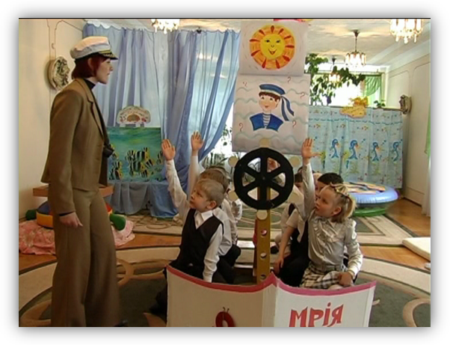Земля (яка?) – квітуча, рідна, кругла, величезна, найрідніша, родюча …
Море (яке?) – бурхливе, чорне, спокійне, тихе, синє, тепле, безкрає...
Небо (яке?) – синє, блакитне, похмуре, прозоре, лагідне …
Дельфін (який?) – добрий, розумний, сміливий, кмітливий, веселий, грайливий …
Рибка (яка?) – морська, срібна, золота, грайлива, весела, прісноводна, річкова …
ІV. «Острів Черепахи Емми»

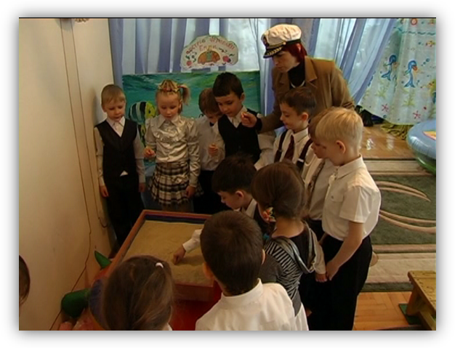

Логопед. Ось перед нами новий острів. Цікаво, хто на ньому живе?
(Звучить музика з мультфільму «Я на сонечку лежу».)
Діти. Це ж острів Черепахи Емми.

Логопед. Засумувала Черепаха, давайте її розвеселимо.
Черепаху, щоб розвеселити,
Треба їй сюрприз зробити
До пісочку поспішайте
І її ви зображайте.

Піскова терапія (діти по черзі малюють на піску зображення черепахи)

Черепаху намалюємо для вас – раз,
Ось у неї голова – два,
Це у неї лапки – три,
Ось смішний у неї хвіст – чотири,
А це очка весело горять – п’ять,
Ротик щось смачненьке їсть – шість,
Черепаха має панцир – сім,
І ховається у нім – вісім,
А в пісочку заховані скраєчку
Черепашачі яєчка – дев’ять, десять!

Завдання «Що любить Черепаха?» (правильно вибрати малюнки, скласти з ними речення).
Малюнки: морква, капуста, риба, водорості, трава, цукерки, морозиво.

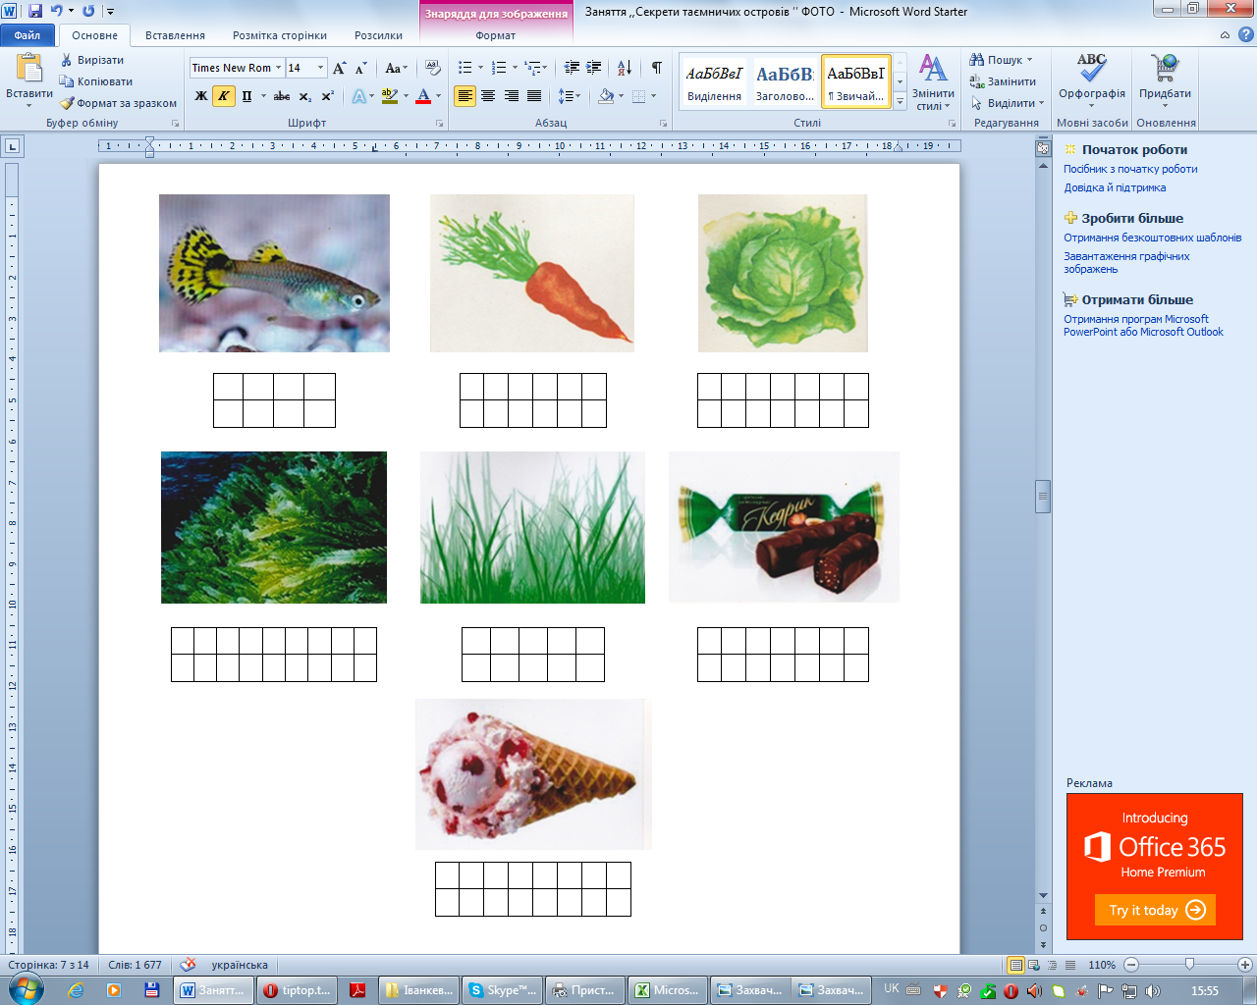

(Діти вибирають малюнки, зображення того, що любить їсти черепаха; пишуть схему звукового аналізу слів, називають звуки по порядку).
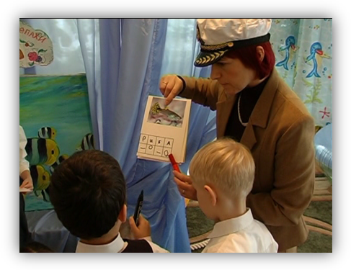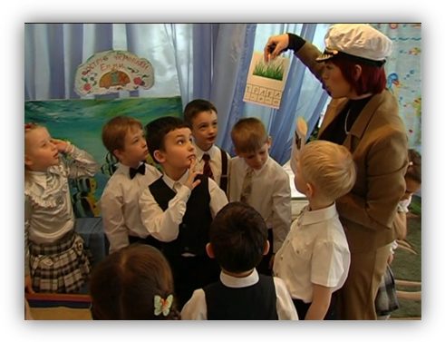

Логопед. Ну, що ж, нам час продовжити нашу подорож!
Тепер вітрила мерщій піднімайте
І, зручно вмостившись, в дорогу рушайте!
(Під мелодію з кінофільму «Острів скарбів» діти сідають на корабель)
Знялися весла – раз! два! три!
Вперед! Щаслива путь!
Попутні віють нам вітри,
І хвилі вслід пливуть.

V. «Пальчикова гімнастика»
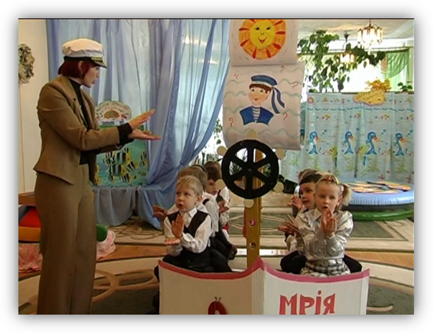

(Діти роблять вправи на розвиток дрібної моторики пальців «Море» з елементами жестової мови.)

Вітерець дмухнув, дмухнув,  Пальму в сторону зігнув. | Хитати кистями рук вліво-вправо (вітер), зімкнути долоні і нахилити в якийсь бік (пальма).
А під пальмою жив рак –  Рухав вусами він так. | Пальці рук зігнуті, виставлені вказівний і середній палець (вуса рака), ворушити ними.
Чайка в небі там літала  Та за рибками пірнала. | Долоні з’єднані великими пальцями,  інші пальці стиснуті, розведені в сторони (крила). «Махаємо» ними в повітрі.  Долоні зігнуті й ледве округлені.  Виконуємо хвилеподібні рухи (рибки).
А у морі, в глибині,  Крокодил лежить на дні. | Долоні притиснуті одна до одної. Пальці – «зуби».  Лежачи на тильній стороні однієї з рук, відкриваємо й закриваємо пащу «крокодила».  Перевернувши руки на інший бік, повторюємо рухи
Тут медуза пропливала,  В щупальця усе хапала. | Пальці рук округлені,змикаємо – розмикаємо ними.
В мушлю заховався краб,  Рухав клешнями він так. | Зімкнути пальці обох рук, злегка округлити – «мушля», змикати і розмикати вказівний і середній пальці – «клешні» краба.
Зірочки морські яркі  Плавали собі на дні. | Переміщувати по «дну»  долоні з розставленими пальцями –  «морські зірки».

Логопед. Ось так весело пливли й острів знову ми знайшли.
VI. «Піратський острів»

Завдання «Дивні перетворення»
Логопед: Пірат вас відпустить лише тоді, коли ви виконаєте завдання. (Утворення слів-паронімів.)
Пірат. О! Бачу, на моєму улюбленому острові хтось висадився. Ви хто такі? І як посміли зайняти мій острів?!
Діти. Ми відкриваємо невідомі острови та шукаємо нових друзів. Та якщо ми тобі заважаємо, то попливемо далі.
Пірат. А я знаменитий на весь світ пірат… І просто так вас звідси не відпущу. Ось якщо ви мені покажете, що ви вмієте, то я подумаю… Ану показуйте!
Діти. Ми вміємо робити зі словами дивні перетворення.
Пірат. Як це?
Діти. Ось так… (Діти утворюють слова-пароніми: ТАК – МАК – ЛАК – РАК, ЛУК – ЖУК, ЖАБКА – БАБКА, ЛИС – ЛІС, СИН – СИР)
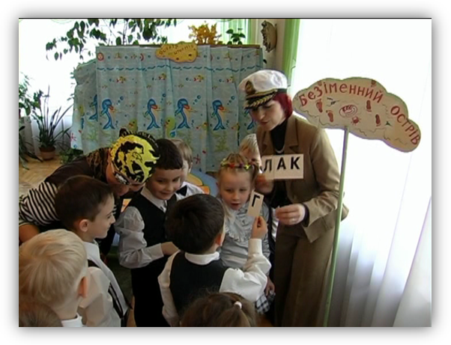
Пірат. Мені дуже сподобалось з вами гратися. Я теж маю для вас сюрприз. Ось дивіться, які банани! Та вони не прості, а зачаровані, бо на них написано, хто мене завжди чекає на цьому острові. Відважитесь відгадати, хто це?
Діти. Так!
Пірат. Ну то вперед!
VII. «Солоденький кросворд»

Завдання: розгадати кросворд. У виділених клітинках прочитати ім’я того, хто живе з піратом на острові.
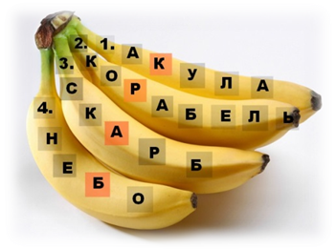

1. Який морський хижак страшний і для пірата? (Акула)
2. На чому плаває кожен пірат ? (Корабель)
3. Що шукає кожен пірат ? (Скарб)
4. Що буває синє, як море ? (Небо)

(Діти відгадують і вписують слова-відгадки.)

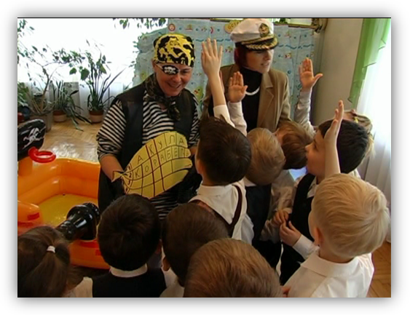

Логопед. Прочитаємо, хто живе з нашим Піратом на острові? (Краб)
Ми виконали і це складне завдання. Пірат нас відпускає зі свого острова. Давайте попрощаємося з ним і продовжимо нашу подорож.
Ми пливли-пливли-пливли й новий острів ми знайшли.

VIIІ. «Острів дельфіна»

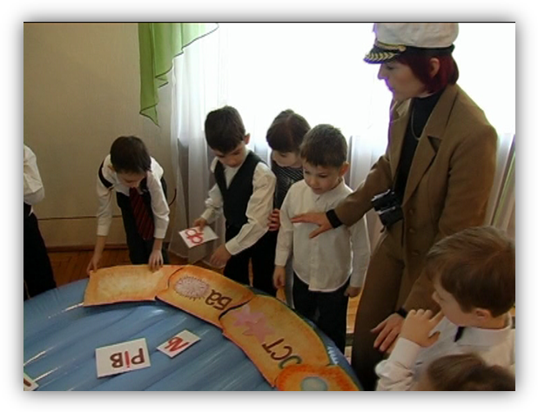
Логопед. Навіть не знаю, з ким ми подружимося на цьому острові. На піску було щось написано. Але сильний шторм позмивав частину слів. Давайте спочатку укріпимо берег цього острова, а тоді відшукаємо потрібні склади та букви.
З виділених букв ми складемо назву мешканця цього острова та його ім’я:
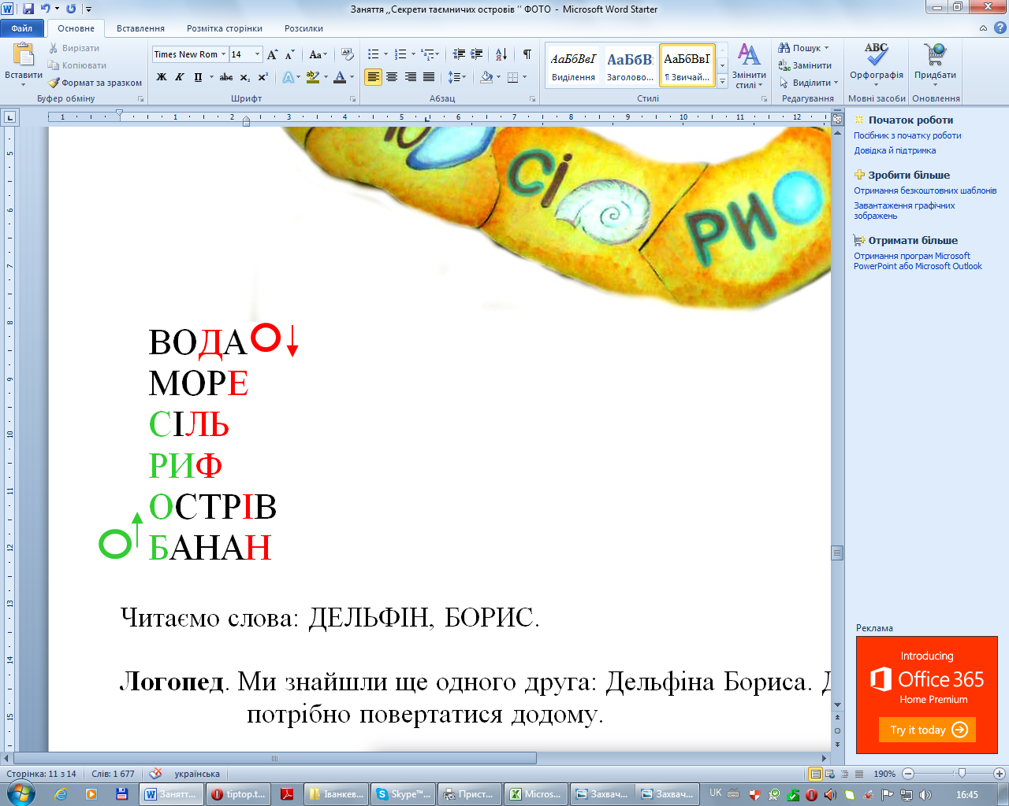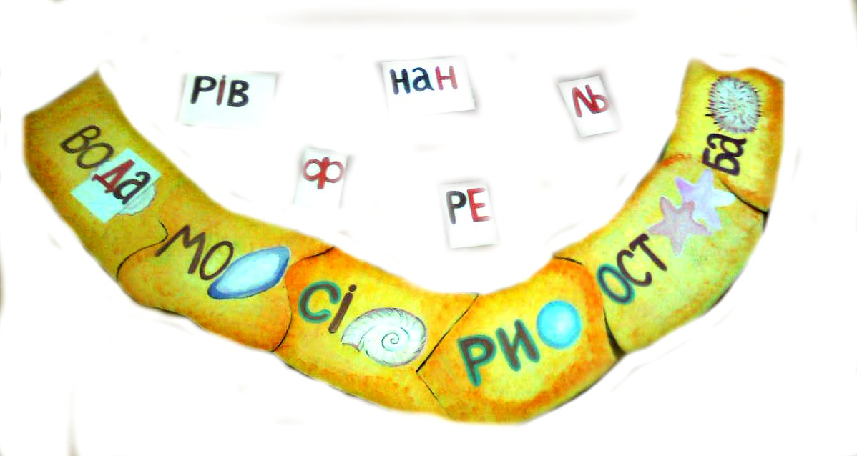

Читаємо слова: ДЕЛЬФІН, БОРИС.

Логопед. Ми знайшли ще одного друга: Дельфіна Бориса. До зустрічі Борисе, нам потрібно повертатися додому.
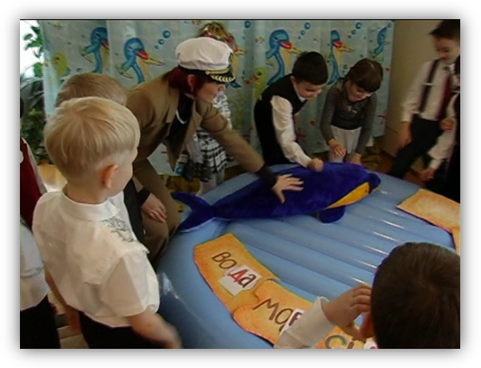

Тепер вітрила мерщій піднімайте
І, зручно вмостившись, додому рушайте,
Знялися весла –
Раз! Два! Три!
Вперед! Щаслива путь!
Попутні віють нам вітри
Й додому діти вже пливуть.

Підсумок заняття: Наша подорож була цікавою, веселою, хоч і нелегкою. Адже вам довелося проявити свою кмітливість, розум, сміливість, винахідливість. Ми познайомилися з багатьма новими друзями. Недаремно в народі кажуть: «Немає нічого дорожчого, як мати вірних друзів».
(Діти розповідають прислів’я про дружбу)

Не в багатстві сила, а в хороших друзях.
***
Хороші друзі – як сонце в віконці.
***
Дружба – найбільший скарб.
***
Людина без друзів – що дерево без коріння.
***
Сила птаха – в крилах, сила людини – в дружбі.
***
Сильний той, хто має друга.
***
Дружба та братство – найдорожче багатство.

Логопед. Команді уже пора відпочити, бо на нас чекають нові подорожі. До зустрічі! (Під мелодію пісні «Веселий вітер» М.Дунаєвського діти з логопедом виходять з музичної зали.)

